Walvisch-Bagatel

Gedicht van de Week
Week 42- 2016
www.arspoetica.nl

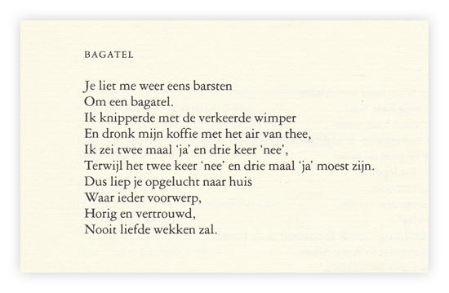
Vandaag weer een dichter die beter verdient (dan vergeten te zijn) :
Mickey(eigenlijk Mirjam) Walvisch (1941-2011) over wie dan ook weinig biografische gegevens te vinden zijn. Zij schreef anekdotische poëzie, waaronder, voor het Nederlandse taalgebied unieke, erotische gedichten.
De gedichten zijn gebundeld in twee publicaties :”Heksenrecht” uit 1985 en “Zo groen als gras” uit 1988.
Het gedicht van de week werd voor het eerst gepubliceerd in het tijdschrift “Maatstaf” in 1984, nummer 6, waaruit het ook werd overgenomen. Het geeft een goed beeld van haar soms cynische oeuvre.

